FITNES

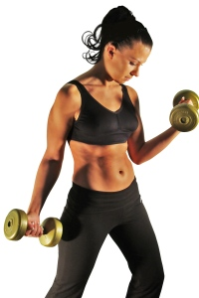

Predmet: Športna vzgoja

**KAZALO**

|  |  |
| --- | --- |
| **1** | **Naslovnica** |
| **2** | **Kazalo** |
| **3** | **Triceps ( kripec – potisk navzdol), Rame (drog – dvig nad glavo)** |
| **4** | **Noge ( izteg v kolenu, primik nog )** |
| **5** | **Noge ( odmik nog, potisk z nogami )** |
| **6** | **Noge ( upogib kolena), Rame ( metulj )** |
| **7** | **Hrbet ( mrtvi dvig), Trebušne mišice ( upogib trupa sede )** |
| **8** | **Začetek in konec vadbe** |
| **9, 10** | **Viri** |

**Naša naloga je bila opraviti nekaj vaj v fitnesu. Najprej smo se vse testirale, da smo ugotovile, koliko uteži je primerno za nas in s koliko uteži zmoremo delati. Nato so sledile redne vaje v fitnesu.**

MOJA VADBA

**1. TRICEPS**

**KRIPEC - POTISK NAVZDOL**

Pri tej vadbi delamo na mišice rok, natančneje triceps. Kripec z obema rokama potiskamo navzdol. Prepogibamo samo roke in ne celega telesa.

**TESTIRANJE:** Delala sem 10 ponovitev z 10 kilsko utežjo in sicer 2 seriji.

**VADBA:**. Delala sem 10 ponovitev z 10 kilsko utežjo, tokrat 3 serije.

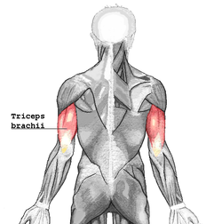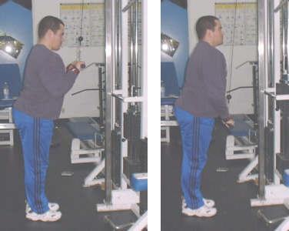

**2. RAMENA**

**DROG - POTISK NAD GLAVO**

S to napravo delujemo na ramenske mišice: M. Triceps brachii, M. Deltoideus.

Vaja se izvaja sede, z zravnanim hrbtom in z rokami nad glavo enakomerno potiskamo drog.

**TESTIRANJE:** Delala sem 10 ponovitev s 5 kilsko utežjo.

**VADBA:** Izvajala sem 10 ponovitev s 5 kilsko utežjo po 3 serije.

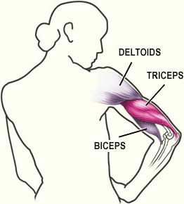

**3. NOGE**

**IZTEG V KOLENU**

Deluje predvsem mišica musculus quadriceps femuris.

Pri tej napravi se je potrebno vsesti nanjo, naslonit hrbet na naslonjalo, iztegniti kolena in zataknit narta pod oblazinjen valj. Počasi iztegnemo koleno do popolne iztegnjenosti. Nato se počasi spuščamo nazaj na začetni položaj.

**TESTIRANJE:** Začela sem z najlažjo utežjo in si po po petih potiskih nastavila na težjo utež- 15 kg. S to utežjo sem nadaljevala še 10 ponovitev.

**VADBA:** Pri naslednji uri športne vzgoje sem začela z isto vadbo. Izvajala sem 15 ponovitev s 10 kilsko utežjo po 3 serije.

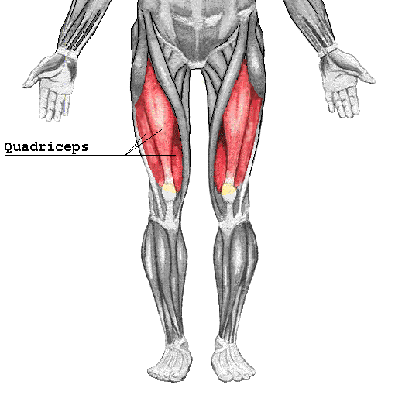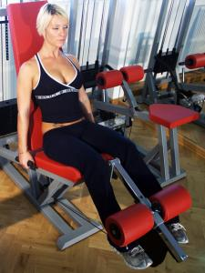

**PRIMIK NOG**

Delujemo na mišice: M. Semimembranosus, M. Aductor langues, M. Sartorius.

Vadbo izvajamo sede, tako, da imamo blazine med nogami in jih enakomerno potikamo navznoter in počasi spuščamo navzven.

**TESTIRANJE:** Naredila sem 2 seriji po 10 ponovitev s 25 kilsko utežjo.

**VADBA:** Izvajala sem 10 ponovitev po 3 serije z 30 kilsko utežjo.

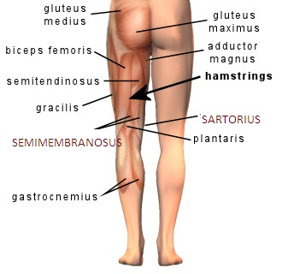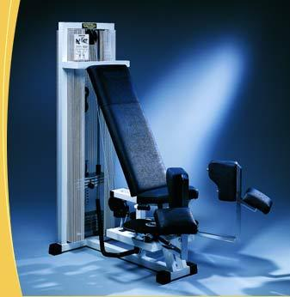

**ODMIK NOG**

Delujemo na mišice: M. Tensor fasciae, M. Rectus femoris, M. Tractus illiotialis.

Izvajamo ravno obratno od primika nog. Sedimo in imamo noge med blazinama. Z nogami ju potiskamo nazven in počasi nazaj navznoter. Noge se med seboj ne smejo dotikati.

**TESTIRANJE:** Naredila sem 3 serije po 15 ponovitev in sicer s 40kilsko utežjo.

**VADBA:** Naredila sem 15 ponovitev v 4 serijah z 40 kilsko utežjo.

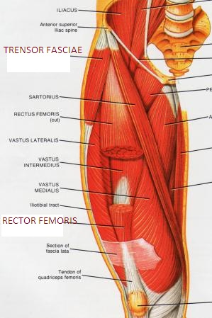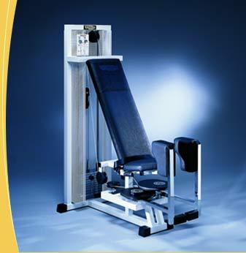

**POTISK Z NOGAMI**

Pri vadbi delujemo na: M. Quadriceps femoris, M. Biceps femoris, M. Gluteus maksimus, Gastrocnemius, soleus.

Namestimo se na napravo za potisk z nogami. Stopala položim v širino bokov, zadnjico in hrbet prislonimo na oblazinjeni del naprave. Potisnemo ploščo z nogami in iztegnemo noge, vendar nikoli ne zaskočimo kolen! Nato spustimo ploščo do višine, da je kot v kolenu 90 stopinj. Ploščo spet potisnem navzgor in spet iztegnemo kolena.

**TESTIRANJE:** Izvajala sem 3 serije po 10 ponovitev s 20 kilsko utežjo.

**VADBA:** Izvajala sem 4 serije in sicer po 10 ponovitev s 25 kilsko utežjo.

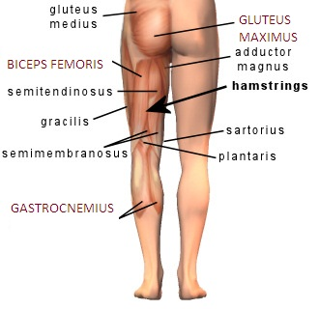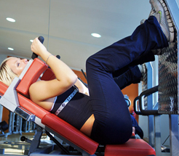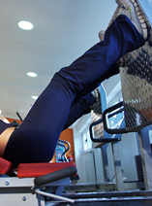

**UPOGIB KOLENA**

Delujemo na mišice:Musculus biceps femuris, Musculus semitendinosus

Na napravo se vležemo s trebuhom naprej in zataknemo nogi pod oblazinjeni del naprave. Oblazinjeni del more biti nekaj centimetrov nad gležnjih, nikakor ne na njih. Nato moremo brez premikanja zgornjega trupa upogibati kolena vse do višine da se skoraj dotaknemo zadnjice in v tem trenutku zaustaviti gibanje za hip. Po tem počasi iztegujemo koleno v prvi, začetni položaj, vendar ga nikoli ne iztegnemo do konca. Noga more biti rahlo upognjena.

**TESTIRANJE:** Začela sem z 5 kilsko utežjo s katero sem izvedla 2 seriji po 10 ponovitev. Ta vaja se mi je zdela izredno težka.

**VADBA:** Izvajala sem 3 serije po 10 ponovitev z 10 kilsko utežjo.

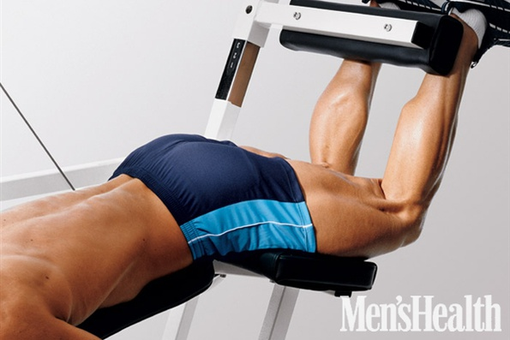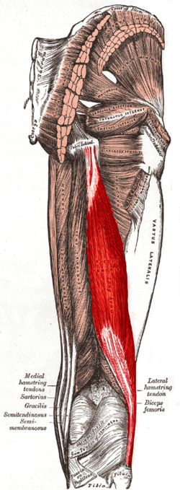

**4. PRSI**

**METULJ**

Pri tej napravi delamo na prsne mišice: pectoralis major in pectoralis minor. Predel roke od komolcev naprej potiskamo skupaj.

**TESTIRANJE:** Pri testiranju sem izvajala 10 ponovitev s 10 kilsko utežjo in sicer 2 serije.

**VADBA:** Naredila sem 10 ponovitev s 5 kilskimi utežmi po 3 serije.

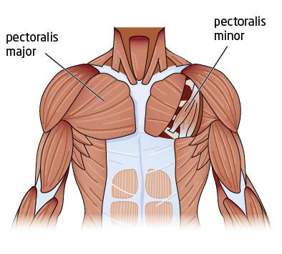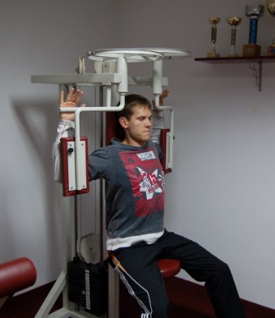

**5.** **HRBET**

**MRTVI DVIG (DEADLIFT)**

Če jo pravilno izvajamo deluje na veliko mišic: predvsem na hrbtne mišice (M, Trapezius, M. Latissimus dorsi, M. Rhomboideus major, M. Rhomboideus minor, M. Levator Scapule ), mišice noge in mišice spodnjega dela rok.

Mrtvi dvig je vaja, pri kateri utež ali ročko dvignemo s tal. Sliši se enostavno vednar moremo uporabljati pravilno tehniko. **Izvedba:**

**1.** Stopimo do ročke in stopala postavimo v položaj, ki ga bomo imeli med samim izvajanjem dviga. Pri klasični tehniki si noge (piščali) približno 10 – 20 cm stran od ročke. **2.** Z eno roko primemo ročko z nadprijemom, z drugo pa s podprijemom (ena roka drži tako, kot bi delali biceps pregib, druga obratno) **3.** Zajamemo sapo in nato počepnemo do primerne globine ter zravnamo in napnemo hrbtno muskulaturo.

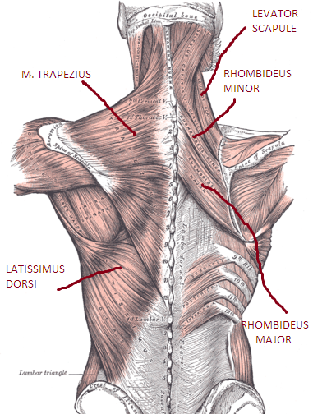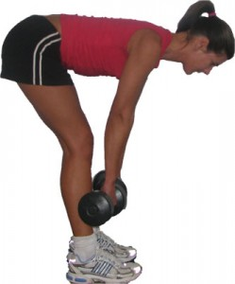

**TESTIRANJE:** Vajo sem delala z 10 kilskimi utežmi in sicer 10 ponovitev.

**VADBA:** Izvajala sem 10 ponovitev po 3 serije s 10 kilskimi utežmi.

**6. TREBUŠNE MIŠICE**

**UPOGIB TRUPA SEDE**

**TESTIRANJE:** Izvajala sem 3 serije po 15 upogibov.

**VADBA:** Pri vadbi sem delala 3 serije po 20 upoigobov.

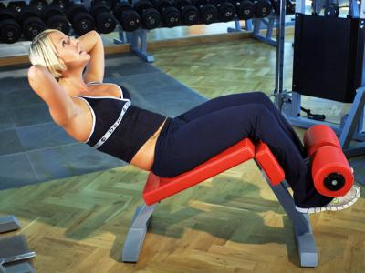

Pred začetkom vadbe smo se vedno dobro razgibale, da smo se segrele. Za segrevanje smo uporabljale tudi kolo. Sama sem kolesarila 10 minut. Po opravljeni vadbi pa smo se morale še ohladiti in sprostiti mišice. Za ohlajanje sem prav tako uporabila kolo in sicer 5 minut.

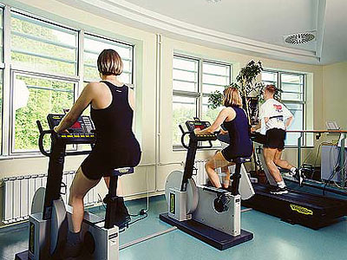

VIRI

INTERNET:

<http://www.slovenia.info/pictures%5Cprogram%5C1%5C2009%5CFitnes_Thermana_232874.jpg>

<http://www.google.si/imgres?imgurl=http://www.celjska-koca.si/wp-content/uploads/image/0102081.jpg&imgrefurl=http://www.celjska-koca.si/wellness/mini-fitness/&usg=__GbIHBdI7rUPL0zFYkOTlsf0zTw0=&h=320&w=480&sz=30&hl=sl&start=63&um=1&itbs=1&tbnid=v6XeLB0bMLBNIM:&tbnh=86&tbnw=129&prev=/images%3Fq%3Dfitnes%26start%3D60%26um%3D1%26hl%3Dsl%26sa%3DN%26ndsp%3D20%26tbs%3Disch:1>

<http://www.google.si/imgres?imgurl=http://www.enaa.com/oddelki/sport/Assets/product_images/fitnes_naprava_multifunction3.jpg&imgrefurl=http://www.enakupovanje.si/product/Fitnes-naprava-HAMMER-California-XP.html&usg=__9lDNjBkB6WhPcj9LmQjUvNIib24=&h=260&w=260&sz=27&hl=sl&start=64&um=1&itbs=1&tbnid=BOZ7a27kTSZdTM:&tbnh=112&tbnw=112&prev=/images%3Fq%3Dfitnes%26start%3D60%26um%3D1%26hl%3Dsl%26sa%3DN%26ndsp%3D20%26tbs%3Disch:1>

<http://www.google.si/imgres?imgurl=http://www2.arnes.si/~dskali/razno/s07_14.jpg&imgrefurl=http://www2.arnes.si/~dskali/misice.html&h=359&w=357&sz=24&tbnid=g8JqsNgVRyN3RM:&tbnh=226&tbnw=224&prev=/images%3Fq%3Dmi%25C5%25A1ice&hl=sl&usg=__tUqdnkFF2dpqLUbIYho2vpe3ukY=&ei=E-viS4rpN8mOOJDRyeUN&sa=X&oi=image_result&resnum=2&ct=image&ved=0CAoQ9QEwAQ>

<http://sl.wikipedia.org/wiki/Mi%C5%A1ice_trupa_in_udov>

<http://www.trebusnemisice.com/>

<http://sl.wikipedia.org/wiki/Mi%C5%A1ice_trupa_in_udov#.C5.A0iroka_hrbtna_mi.C5.A1ica>

<http://sl.wikipedia.org/wiki/Mi%C5%A1ice_trupa_in_udov#Hrbtne_mi.C5.A1ice>

<http://www.fitnes-oprema.com/>

<http://www.fitnes-prehrana.com/>

<http://www.panter-klub.si/>

<http://www.google.si/images?hl=sl&q=fitnes&um=1&ie=UTF-8&source=univ&ei=UeviS4DgLc6oOKWS6dsN&sa=X&oi=image_result_group&ct=title&resnum=11&ved=0CD0QsAQwCg>

<http://www.sportclub.si/fitnes.html>

<http://www.google.si/imgres?imgurl=http://www.osc-planica.si/uploads/vsebina/fitnes_big.jpg&imgrefurl=http://www.osc-planica.si/%3Fstr%3Dsportni_objekti_fitnes&usg=__oblh9lWvtcNYar0-cN0BNxWRaEQ=&h=685&w=1024&sz=476&hl=sl&start=2&um=1&itbs=1&tbnid=Xv-l4t5U-OvcoM:&tbnh=100&tbnw=150&prev=/images%3Fq%3Dfitnes%26um%3D1%26hl%3Dsl%26sa%3DN%26tbs%3Disch:1>

<http://www.google.si/imgres?imgurl=http://www.osc-planica.si/uploads/vsebina/fitnes_1_big.jpg&imgrefurl=http://www.osc-planica.si/%3Fstr%3Dsportni_objekti_fitnes&usg=__MDZQlTS7mF_P2IP3YEqrOMMriYM=&h=1530&w=1024&sz=740&hl=sl&start=4&um=1&itbs=1&tbnid=Fu2EMxaHa_ruoM:&tbnh=150&tbnw=100&prev=/images%3Fq%3Dfitnes%26um%3D1%26hl%3Dsl%26sa%3DN%26tbs%3Disch:1>

<http://www.google.si/imgres?imgurl=http://www2.arnes.si/~dskali/razno/s07_14.jpg&imgrefurl=http://www2.arnes.si/~dskali/misice.html&usg=__ZFDBFq68bPHuTR93Vx1sJ5XNeRE=&h=359&w=357&sz=24&hl=sl&start=2&um=1&itbs=1&tbnid=g8JqsNgVRyN3RM:&tbnh=121&tbnw=120&prev=/images%3Fq%3Dmi%25C5%25A1ice%26um%3D1%26hl%3Dsl%26tbs%3Disch:1>

<http://www.google.si/imgres?imgurl=http://static.mojvideo.com/foto/moje-misice-xd/93335/0/132346.jpg&imgrefurl=http://www.mojvideo.com/uporabnik/cristianoronaldo/slika/moje-misice-xd/132346&usg=__Z2HcvB_sEdLiQNfbQggNd0wxJHE=&h=400&w=600&sz=20&hl=sl&start=3&um=1&itbs=1&tbnid=wwecELW6mvtxVM:&tbnh=90&tbnw=135&prev=/images%3Fq%3Dmi%25C5%25A1ice%26um%3D1%26hl%3Dsl%26tbs%3Disch:1>

<http://www.google.si/imgres?imgurl=http://en.academic.ru/pictures/enwiki/77/Musculus_occipitalis.png&imgrefurl=http://en.academic.ru/dic.nsf/enwiki/1212408&usg=__kc9wZSibQo3x1URdMokS0tUBJrc=&h=700&w=620&sz=314&hl=sl&start=2&um=1&itbs=1&tbnid=g2sYVawZBccz4M:&tbnh=140&tbnw=124&prev=/images%3Fq%3Dmusculus%26um%3D1%26hl%3Dsl%26tbs%3Disch:1>

<http://sl.wikipedia.org/wiki/Seznam_mi%C5%A1ic_%C4%8Dlove%C5%A1kega_telesa>

<http://preobrazba.aktivna.si/telo/vaje-za-trebusne-misice/>

<http://www.zdravstvena.info/video/tag/clovesko-telo-misice/>